МАСТЕР-КЛАСС
«Изготовление символа года в технике паперкрафт»

Тема: «Символ Нового года». Изготовление сувенира к Новому 2024 году.
Возраст обучающихся: - 7-12 лет.
Продолжительность занятия: 45 минут.
Количество детей в группе: 10 человек.
Цель занятия: Вызвать интерес к предстоящему празднику Новый год 2024. Изготовить сувенир в виде символа наступающего года в технике паперкрафт
Образовательные задачи:
-познакомить с новогодними традициями;
-познакомить с технологией изготовления сувенира;
-совершенствовать навыки работы с бумагой, ножницами и клеем,
-формировать умение учитывать свойства бумаги при выполнении сувенира.
Развивающие задачи:
- развивать навыки мыслительного анализа последовательности изготовления и практического выполнения задания;
-создать условия для развития познавательных процессов: творческого
мышления, внимания, памяти;
-развивать творческие способности и эстетический вкус.
Воспитательные задачи:
-воспитывать доброе, уважительное отношение к народным традициям празднования Нового года;
- воспитывать культуру труда, ответственность при выполнении работы;
- воспитывать культуру общения и желание работать в коллективе.
Форма работы: фронтальная, индивидуальная, групповая.
Форма проведения: комбинированное занятие.
Методы обучения:
-словесный,
-наглядный,
-практический.
Оборудование:
для педагога: персональный компьютер, принтер,
для обучающихся: бумага А4 плотностью 200 г/м2, ножницы, клей, линейка,
Материалы к занятию:
напечатанные на листе А4 развертка дракона, на цветной бумаге поздравления и картинки с новогодней тематикой.

Ход занятия.
1. Организационный этап.
-Здравствуйте! Я приветствую вас всех на мастер-классе, который сегодня посвящается подготовке к Новому 2024 году.
2. Основной этап.
2.1. Теоретическая часть. Рассказ с элементами беседы о празднике Новый год.
Новый год – это самый любимый праздник и детей, и взрослых, которого ждут абсолютно все! В новогодние праздники сбываются заветные мечты. В зимние каникулы мы обычно катаемся на санках, ватрушках, ледянках и коньках, ходим в гости, поздравляем друг друга с праздниками и проводим счастливые моменты в кругу семьи.
-А как вы проводите новогодние праздники? (Ответы детей)
Близится Новый год, все готовятся украшать дом и праздничную елку, покупать подарки и накрывать стол. Для многих определяющим в выборе новогодних атрибутов является животное — символ года. Какое животное будет покровительствовать людям в 2024 году? (Ответы детей)
-Да, каждый Новый год на пороге нашего дома особенный гость. Он несет счастье, удачу, благополучие. И в следующем 2024 году этим незнакомцем станет Зеленый Деревянный Дракон. Предстоящий год просто не сможет пройти тихо и незаметно. Нас ждет необычный, интересный и изобилующий событиями год. Наступающий Новый год — самое подходящее время, чтобы оставить позади старые проблемы и показать всему миру на что вы способны! А мудрый Дракон поможет нам в этом и подарит много радости.
Для жителей России не имеет большого значения, какого зверя чествовать как покровителя. Но всегда актуальными подарками являются сувениры, украшения и фигурки с символами приближающегося года. Чтобы отличиться оригинальностью, можно подарить вещи созданные своими руками.
Сегодня мы изготовим символ наступающего Нового года. И это будет Дракон в технике паперкрафт которую можно в ожидании чудесного зимнего праздника положить под елочку или с любовью подарить своим близким.
2.2. Практическая часть. Изготовление сувенира к Новому 2024 году.
- Ребята, прежде чем мы приступим к изготовлению сувенира, давайте вспомним технику безопасности при работе с ножницами и клеем.
Техника безопасности при работе с ножницами и клеем:
- На рабочем месте держи ножницы только в закрытом виде.
- При работе не держи ножницы концами вверх, а только вперед от себя.
- Работайте ножницами только на своем рабочем месте.
- Передавайте ножницы только в закрытом виде, кольцами вперед.
- Если отрезанная деталь упала, закройте ножницы, положите их на стол, и только потом наклонитесь и поднимите деталь.
- Кисточку для клея держи на специальной подставке.
- Работай только на специальной подложке или клеенке.
- Пользуйся кисточкой для набора клея, излишки клея с кисточки снимай о край баночки или салфеткой, но не руками.
- Будь аккуратным, при работе с клеем: не вытирай руки об одежду, не пачкай стол, за которым работаешь.
- НЕЛЬЗЯ брать клей в рот, тереть грязными руками глаза.
- По окончании работы приведи в порядок рабочее место и тщательно промой руки теплой водой с мылом.
-А теперь можно приступить к работе. Во время работы я буду помогать, советовать. Также вы можете советоваться друг с другом и помогать.
(Выполнение практической работы. Помощь педагога.)
Демонстрация образца:

-Необычные сувениры сделать не слишком сложно. Обратите внимание, здесь есть место, куда можно положить письмо Деду Морозу или поздравление близкому человеку.
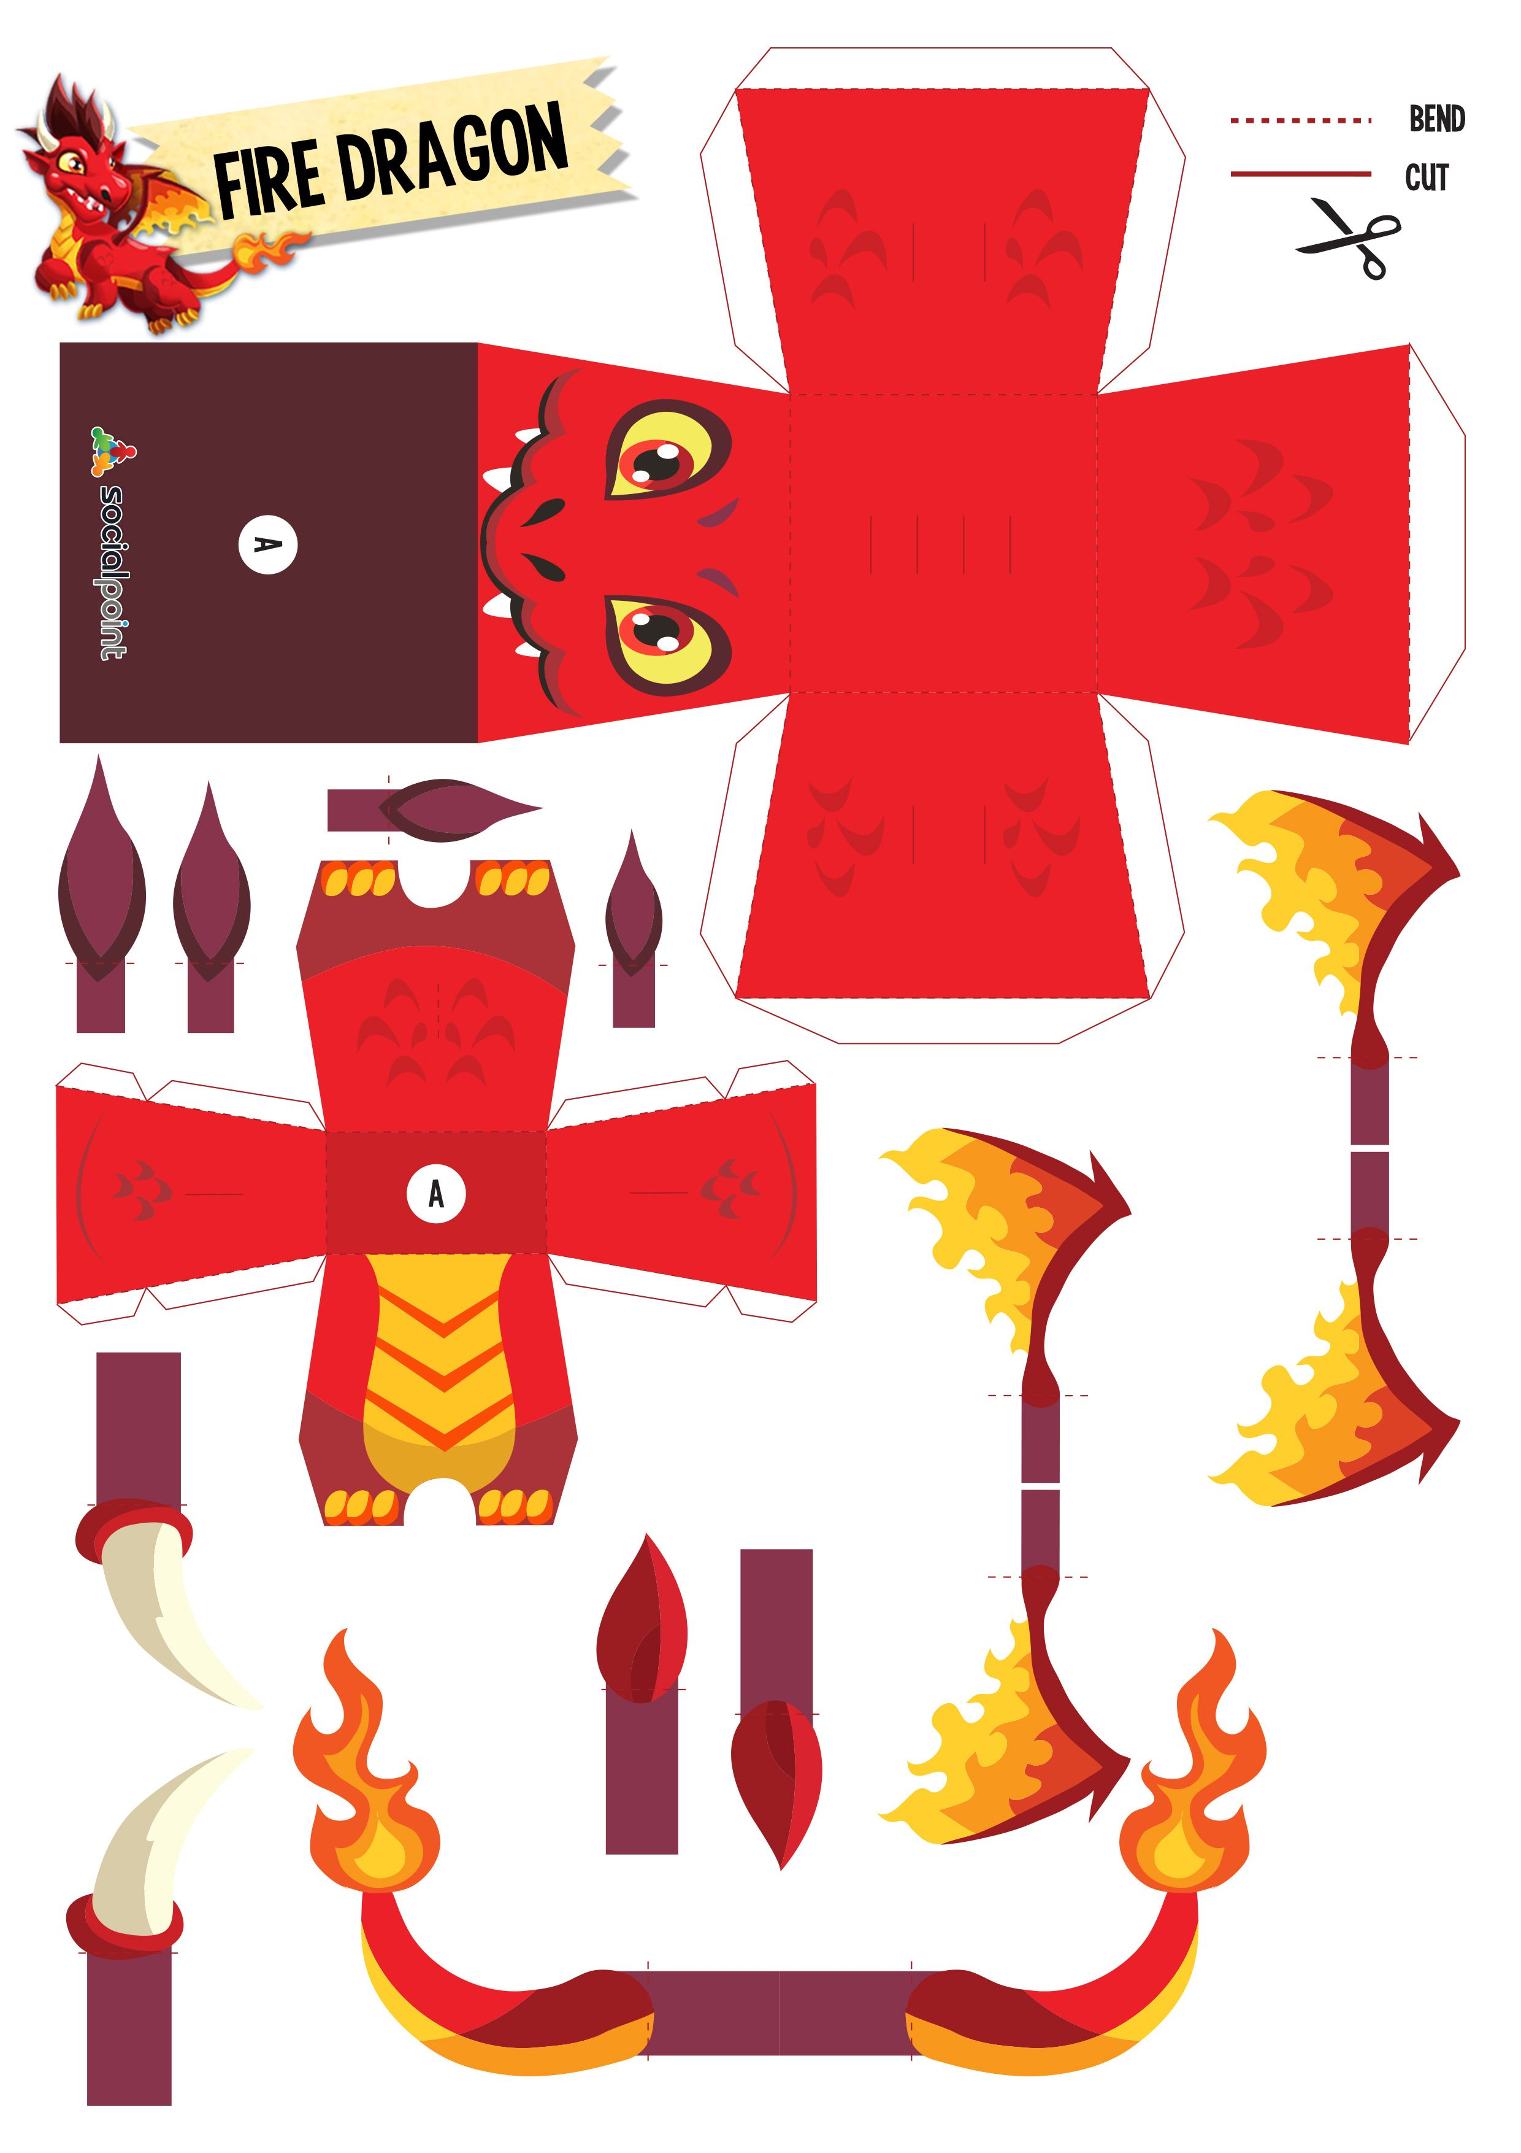

ШАГ 1
На белом листе формата А4 плотностью не менее 200г/м2 напечатать развертку дракона и вырезаем по контуру все детали.
ШАГ 2
По пунктирным линиям делаем биговку
-Кто подскажет,что такое биговка? (Ответы детей)
Биговка - это продавливание плотной бумаги острым предметом для дальнейшего сгибания по этой линии. Мы для биговки будем использовать циркуль или ручку с закончившимся стержнем и линейку. (Демонстрация выполнения биговки)
ШАГ 3

Склеиваем детали
3. Заключительный этап.
-Наш новогодний сувенир в виде Дракона готов. Его можно подарить кому-то, а можно положить под ёлочку. Новый год - чудесный праздник, который дарит радость, заставляет мечтать и верить в исполнение всех желаний!
-А теперь давайте поиграем! Предлагаю игру на внимание, отвечаем «да» или «нет» хором.
ИГРА «ДА ИЛИ НЕТ»
Педагог задает вопросы, на которые участники игры должны быстро, не задумываясь, ответить "да" или "нет". Тот, кто ошибся, выбывает из игры.
- Дед Мороз - старик веселый? - Да.
- Любит шутки и приколы? - Да.
- Знаете песни и загадки? - Да.
- Съест все ваши шоколадки? - Нет.
- Он зажжет ребятам елку? - Да.
- Спрячет нитки и иголки? - Нет.
- Он душою не стареет? - Да.
- Нас на улице согреет? - Нет.
- Йоулупукки - брат Мороза? - Да.
- Расцвела под снегом роза? - Нет.
- Новый год идет все ближе? - Да.
- У Снегурочки есть лыжи? - Нет.
- Дед Мороз несет подарки? - Да.
- В Новый год все маски ярки? - Да.

И еще раз поиграем! Педагог называет предметы, а участники также быстро, не задумываясь, отвечают, подходят ли они для украшения елки.
- Разноцветные хлопушки? - Да.
- Одеяла и подушки? - Нет.
- Раскладушки и кроватки? - Нет.
- Мармеладки, шоколадки? - Да.
- Шарики стеклянные? - Да.
- Стулья деревянные? - Нет.
- Плюшевые мишки? - Да.
- Буквари и книжки? - Нет.
- Бусы разноцветные? - Да.
- И гирлянды светлые? - Да.
- Снег из белой ваты? - Да.
- Бравые солдаты? - Нет.
- Туфли и сапожки? - Нет.
- Чашки, вилки, ложки? - Нет.

Рефлексия.
-Ребята давайте возьмем свои сувениры в руки, поднимем их вверх и посмотрим на них.
-Какие красивые и яркие у нас получились мини-версии дракона.
- А как вы думаете, у кого получилась самая аккуратная работа?
-Что нового вы сегодня узнали?
-Что вам понравилось?
-Были в чем-то затруднения?
-Что хорошо получилось, а на что еще нужно обратить внимание?
-Довольны ли вы своей работой?
Итог занятия.
- Ребята, вы сегодня очень хорошо поработали. Молодцы! На этом наше занятие заканчивается. Всем спасибо!

